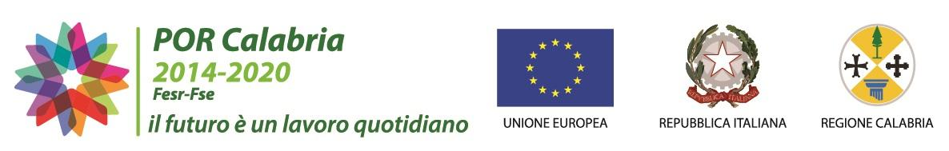
Piano di Azione
“Interventi per il miglioramento del servizio di Raccolta Differenziata in Calabria”

AVVISO PROROGA TERMINI
Si comunica che il termine per la presentazione della documentazione per la partecipazione all’avviso pubblico è prorogato alle ore 12:00 del 27 aprile 2017.
Si precisa che i Comuni, i cui plichi siano già pervenuti o che perverranno entro il 04/04/2017, potranno, previo ritiro di quanto già consegnato, ripresentare la documentazione entro il nuovo termine e che comunque saranno fatte salve tutte le domande pervenute entro la previgente scadenza che non si intendono ripresentare.

